

上海富朗特动物保健有限公司

Shanghai Frontan Animal Health Co,. Ltd

**外来样检验报告**

**Certificate Of Analysis**

**编号No.WJ-18101601报告日期Date:2018-10-16**

|  |  |
| --- | --- |
| 样品名称Name：  123 | 原厂编号Batch No.： |
| Front样品编号FrontSampleNo.：1 |
| 送样人: | |
| 送样单位Sample Unity： | |

|  |  |  |
| --- | --- | --- |
| **项目Items** | | **检验结果Results** |
| 1. | |  |
| 2.【含量】Content | | |
| Na | mg/KG | 1 |

本报告仅对样品负责

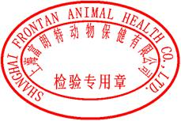

Thisreport is responsable for sample only.

检验Tester复核Check

